Sous-épreuve U42

Vérification des performances mécaniques et électriques d’un système pluritechnologique

Session 2017

DOSSIER TECHNIQUE

LIGNE DE CONDITIONNEMENT DE YAOURTS

Ce dossier comporte les documents DT 1 à DT 13

17NC-ATVPM-1

Dossier technique U42

Sommaire

DT 1 Sommaire (cette page)

DT 2 Alimentation de l'encartonneuse – Synoptique de l'entrainement du tapis B Analyse cinématique de l’unité de transfert

DT 3 Structure de l’unité de transfert – Description du cycle de transfert horizontal et vertical

DT 4 Détermination de la vitesse par la méthode des aires Définition des Nm3
Extrait : catalogue constructeur Vérin FESTO – désignation

DT 5 Sélection du facteur de service – Répertoire des applications DT 6 Sélection d’un motoréducteur
DT 7 Variateurs de vitesse

DT 8 Variateurs de vitesse – Schémas préconisés

DT 9 Configuration du variateur et caractéristiques électriques de contrôle DT 10 Matériels à associer au variateur
DT 11 Plage de réglage de la consigne variateur
DT 12 Caractéristiques des modules d’entrées/sorties à relais Automate TSX Micro DT 13 Caractéristiques des modules d’entrées/sorties Statiques Automate TSX
Micro

Les yaourts sont évacués de la remplisseuse à l’aide d’un tapis A, ils sont ensuite transférés sur le Tapis B d’arrivée de l'encartonneuse à l’aide d’une chicane.
Alimentation de l'encartonneuse
Sur le tapis B, les yaourts sont rangés sur 2 files à l’aide d’un aiguilleur en Y qui permet de répartir les yaourts alternativement sur la file de gauche puis sur la file de droite (voir schéma ci- dessous).
Pour que le placement sur 2 rangées se déroule correctement les yaourts doivent arriver au niveau de l'aiguilleur avec un espacement minimum de 140 mm. Hors avant d’arriver sur le tapis B, en sortie de la remplisseuse, l’espacement entre chaque yaourt est inférieur à cette valeur.
Pour augmenter cet espacement, la vitesse du tapis B devra être plus élevée que celle du tapis A.

140 mm
110mm
Chicane
Aiguilleur de pots
Pots remplis et operculés Tapis A
Tapis d’entrée de l'encartonneuse Tapis B

Synoptique de l'entraînement du tapis B (entrée encartonneuse)

Réglage

f (Hz) fixe
f (Hz) var.
ωm
ω1
V pot
MOTOREDUCTEUR
Diamètre du
TAMBOUR TAPIS B

REDUCTEUR

VARIATEUR

MOTEUR

tambour = 90 mm

Analyse cinématique de l’unité de transfert

Cette analyse fait apparaître 7 classes d’équivalence :
- châssis ;
- corps de vérin de transfert horizontal ;
- tige de vérin de transfert horizontal ;
- support rail de guidage vertical ;
- équerre + 2 pinces de saisie ou dépose pots de yaourt ;
- corps de vérin de transfert vertical ;
- tige de vérin de transfert vertical.

Co
rps vérin
2

Ti
3
ge vérin
Structure de l’unité de transfert horizontal et vertical

Détail du montage du vérin horizontal
Articulation avec jeu axial non négligeable
Vérin de transfert vertical
Taches T1 et T2
E
mbout rotulé

Support rail de
guidage 1

Z
Détail du montage du vérin vertical + éclaté du montage
vertical
Vérin de transfert horizontal Tâches T7 et T8

2 Pinces
Equerre | 4

x Repère
Rail de guidage horizontal
Pots de yaourt
y
Châssis

Tapis d’arrivée

T7

Tapis de droite

T2

Saisie sur tapis d’entrée et dépose sur

T8
T1 T1

Tapis d’arrivée

tapis de gauche
Tapis de gauche

Tapis de droite

T2
Saisie sur tapis d’entrée et dépose sur tapis de droite

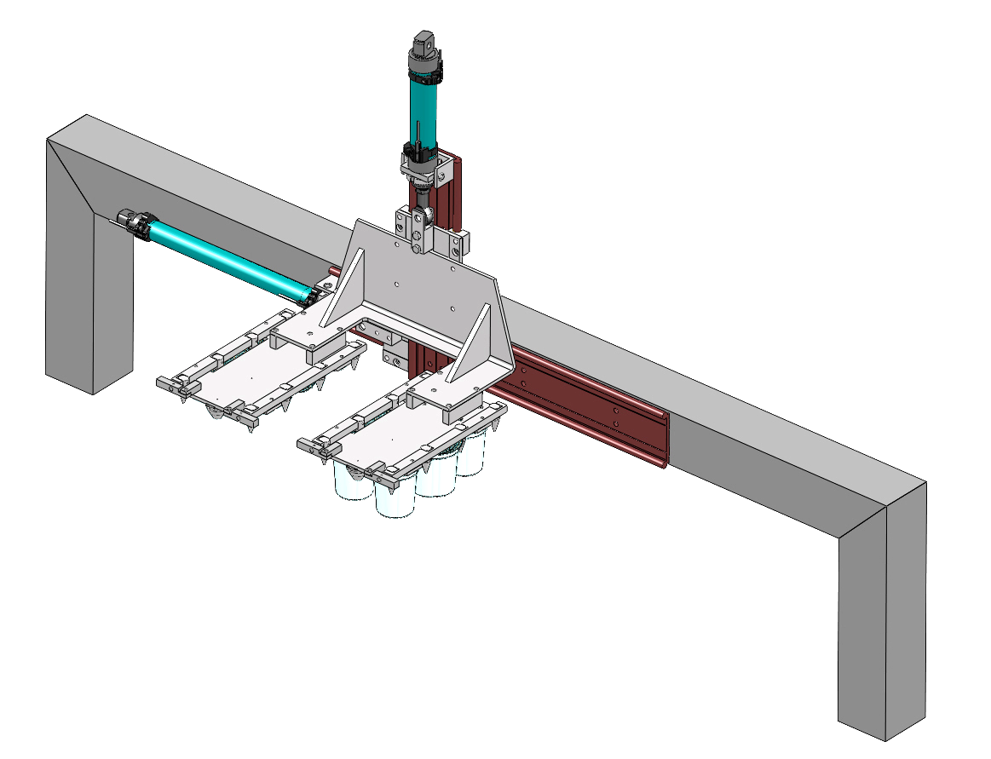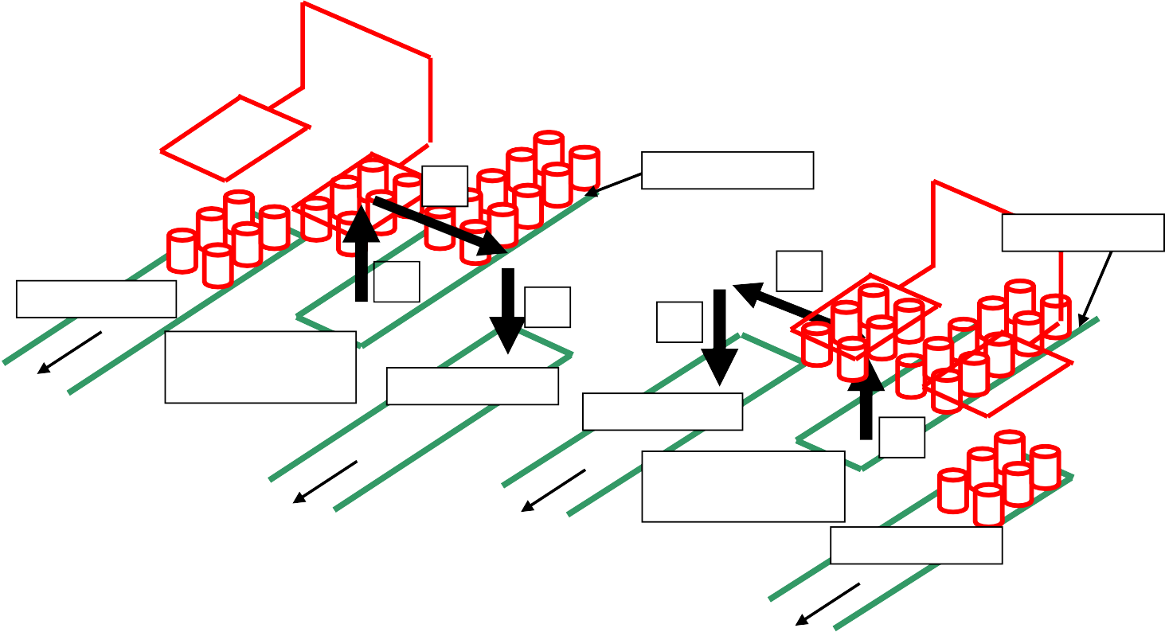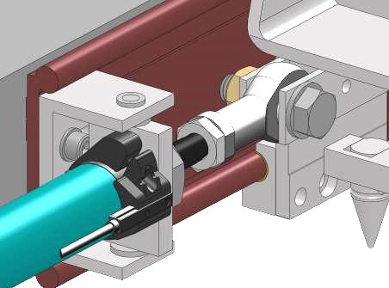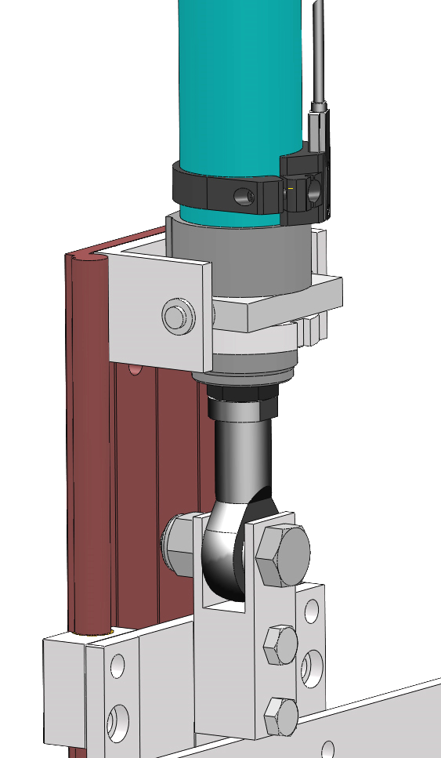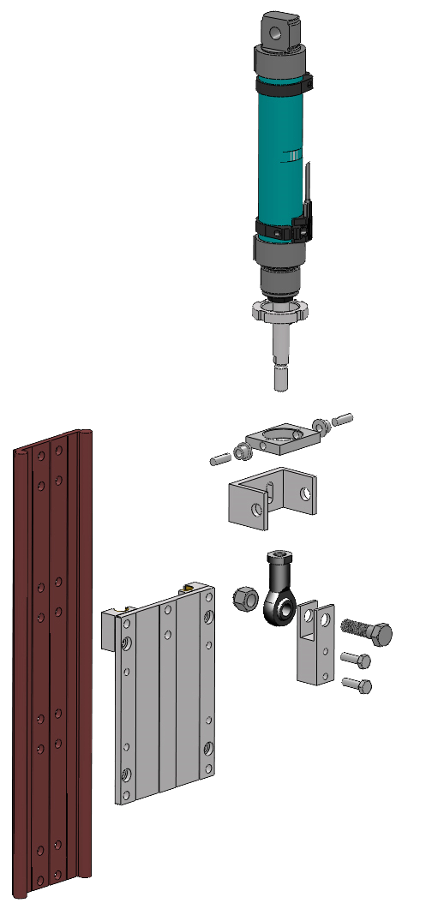
Tapis de gauche
Description du cycle de transfert horizontal et vertical

Vmax
A1 A2 A3
t
La surface hachurée du trapèze est égale au déplacement D
effectué par le mobile au bout du temps t3. (vitesse en m.s⁻¹ et déplacement en m, durée en s)

Surface A1 du triangle + Surface A2 du rectangle + Surface A3 du triangle = Distance parcourue au bout du temps t3.
Détermination de la vitesse par la méthode des aires

t1 t2 t3
Exemple de calcul pour le déplacement x1 de la phase d’accélération

Vmax
A1
max 1
2
X1 = 1 .V .t (en m)
Le déplacement X1 à la fin de la phase d’accélération (t₁) correspond à l’aire de la surface hachurée A1 de la loi horaire des vitesses :

t
t1

X1

t
t1

Définition du "Nm3 – Normaux mètre cube"
Le Nm3 (normaux mètre cube) est une unité de mesure représentant la quantité de gaz qui occupe un volume d’un mètre cube à une température de 25 °C et à une pression atmosphérique de 1 bar.
Le NL (normaux litre) est un sous-multiple du Nm3.

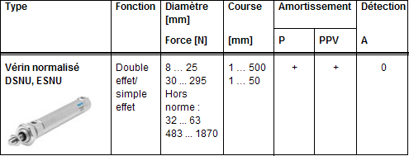
Extrait : catalogue constructeur vérin FESTO - Désignation

Exemple de désignation : le vérin de type DSNU 10 250 PPV a les caractéristiques suivantes : vérin double effet de diamètre 10 mm, de course 250 mm et équipé d’amortissements pneumatiques réglables des deux cotés (PPV)
Sélection du facteur de service – Répertoire des applications

La sélection d’un réducteur ou d’un motoréducteur doit tenir compte de l’application. On définit
donc le facteur de service Kp qui représente le type d’application ainsi que le temps de fonctionnement en heures/jour. Cela permet le dimensionnement du réducteur par rapport au moteur ou vice versa.
On définit d’abord la classe « AGMA » à laquelle correspond un coefficient Kp avec lequel le motoréducteur peut être choisi.

Classe « AGMA »
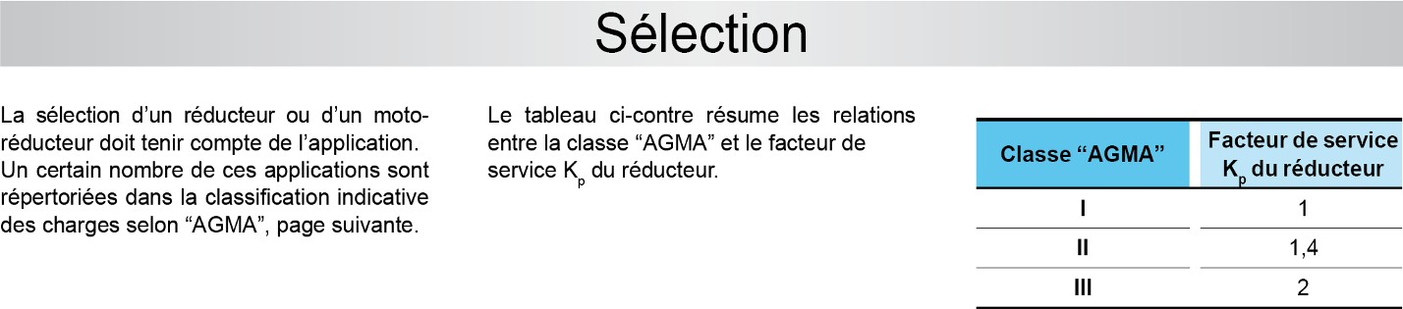
Tableau ci-dessous

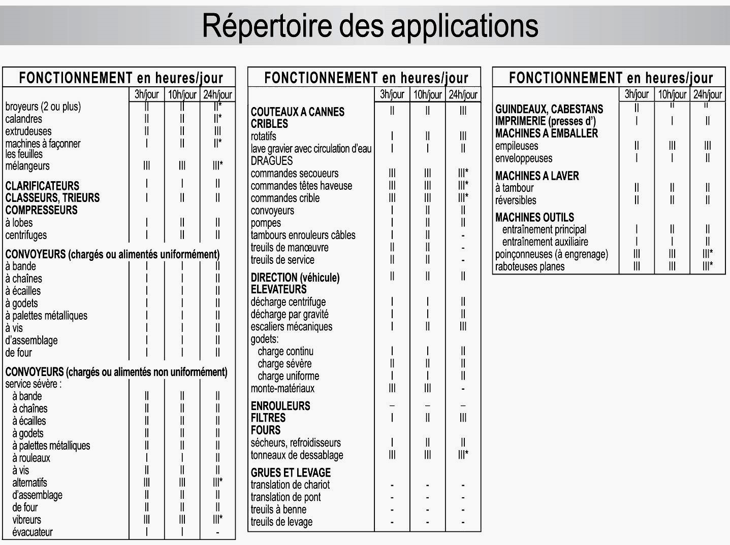

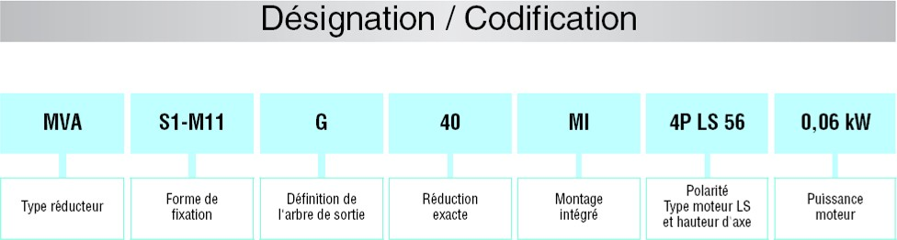
EXEMPLE DE CODIFICATION

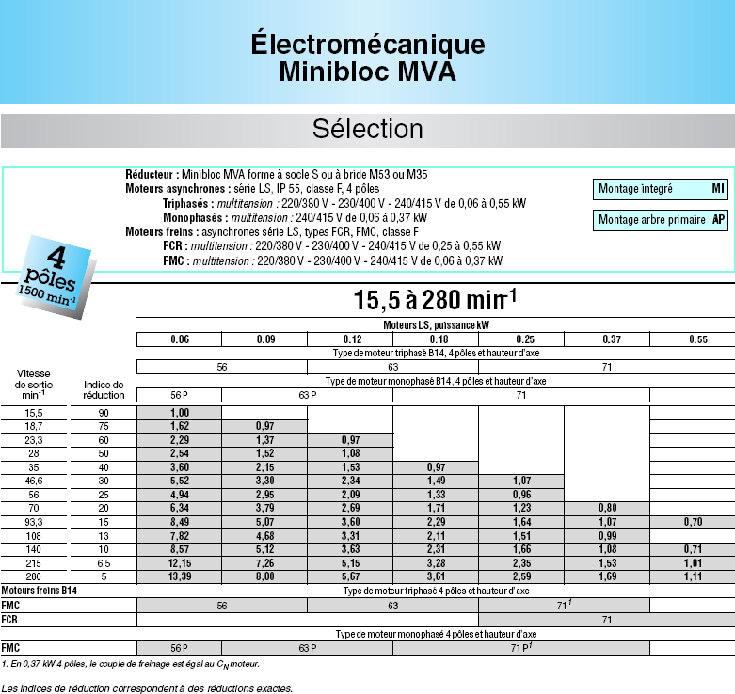
Hauteur d’axe
Les valeurs en gras au centre du tableau correspondent au coefficient de service Kp. On choisira la valeur la plus proche de la valeur du coefficient K_{P} donnée dans le tableau DT5.

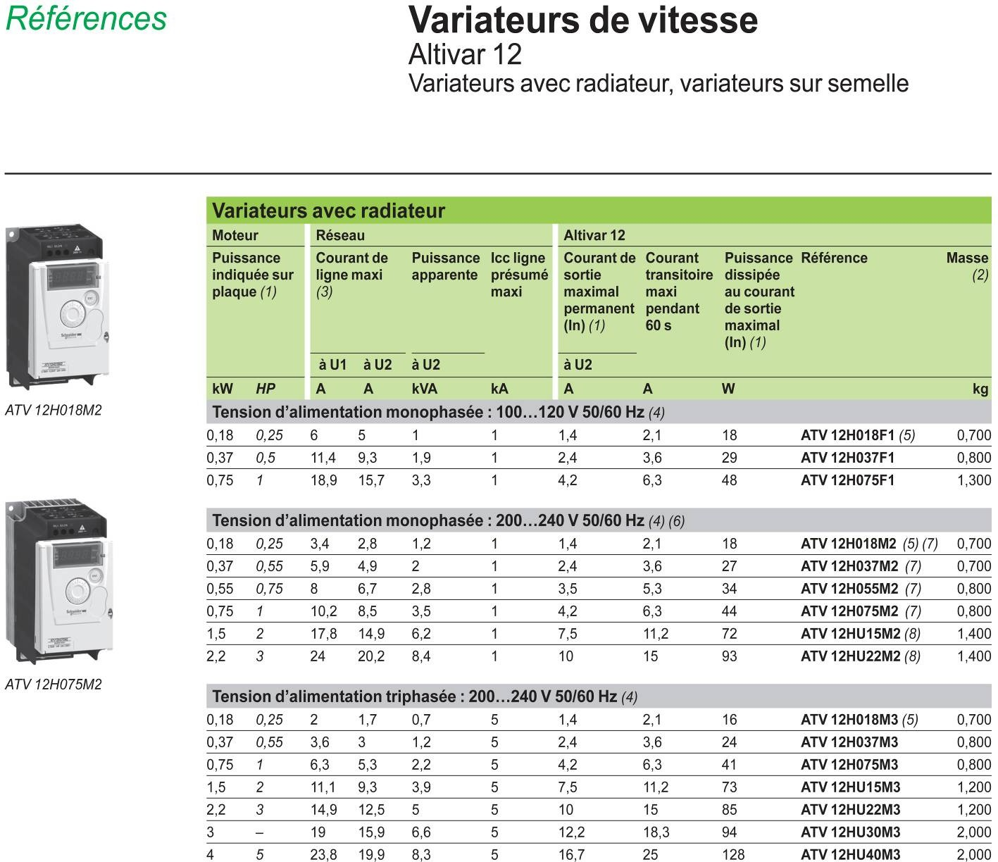
(Tension entre phases)

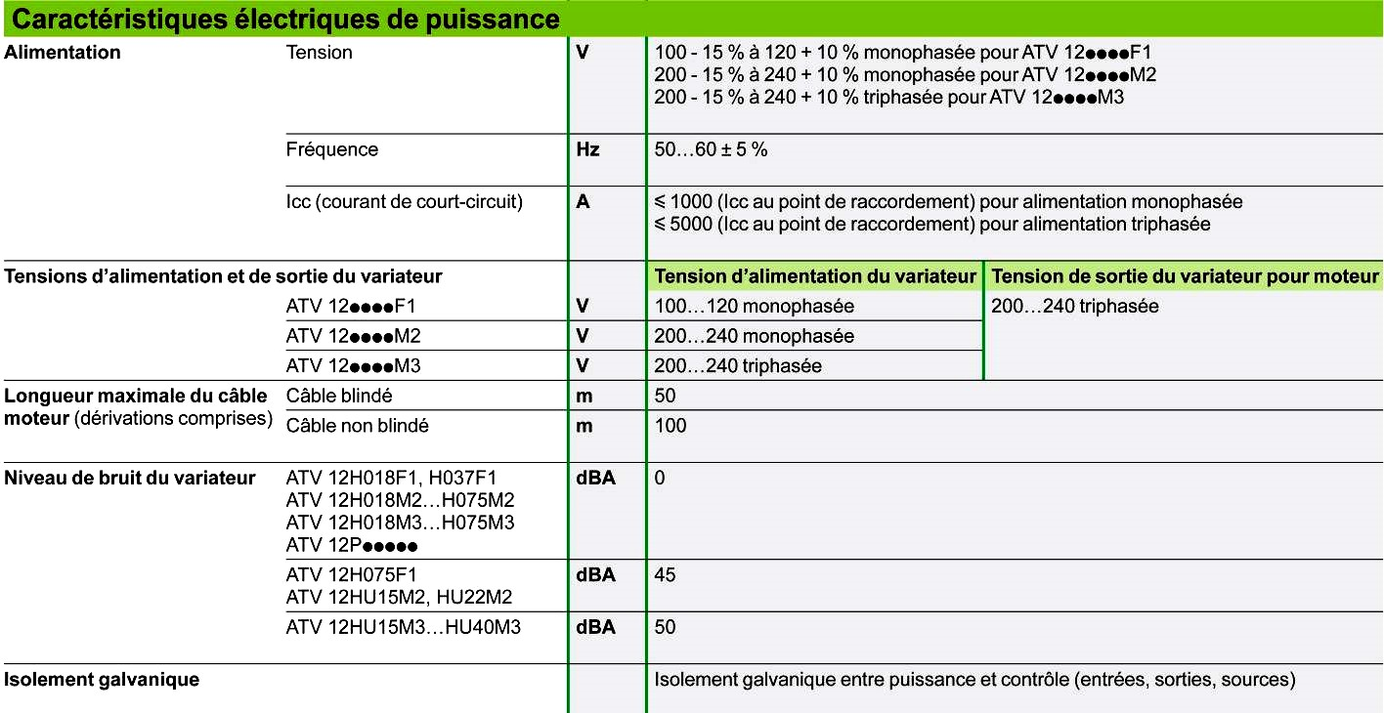
(Tension entre phases)

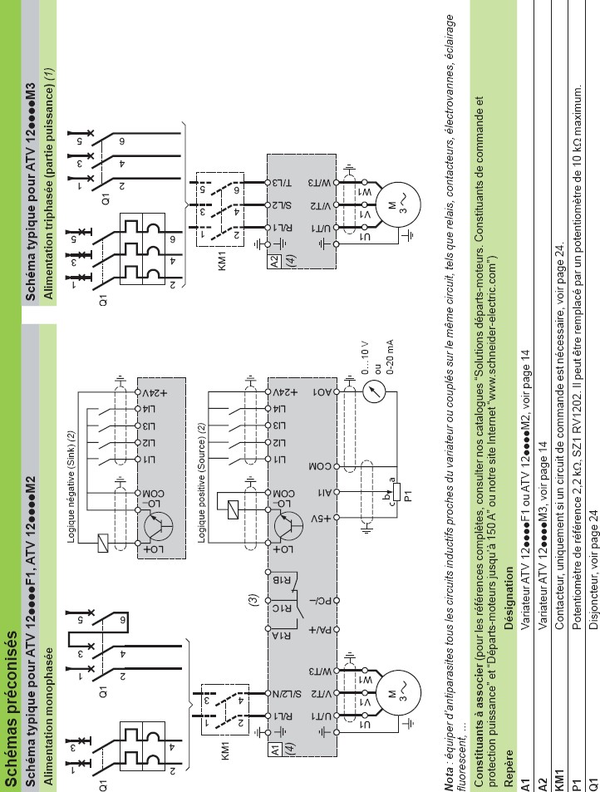

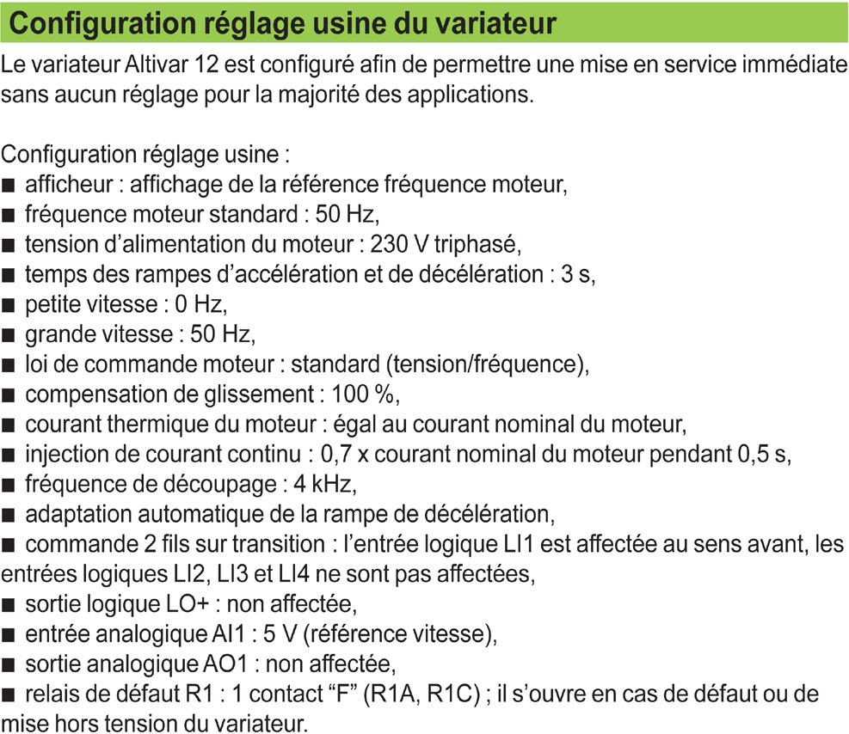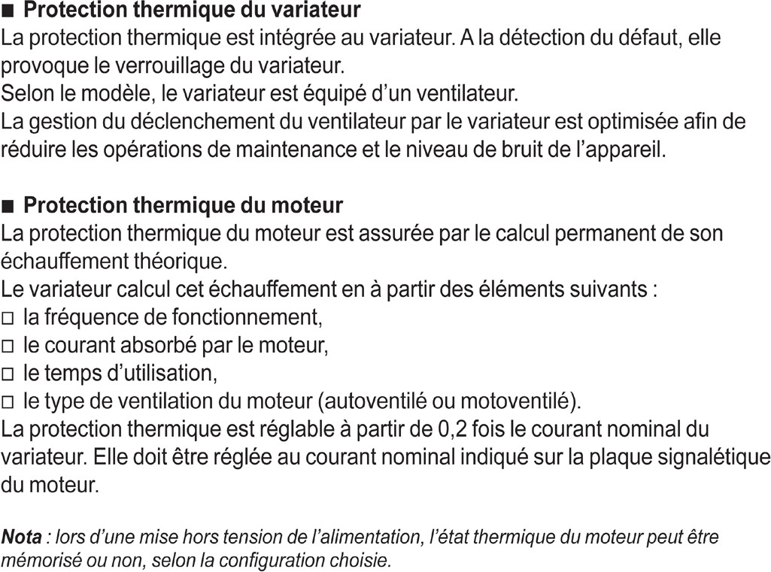
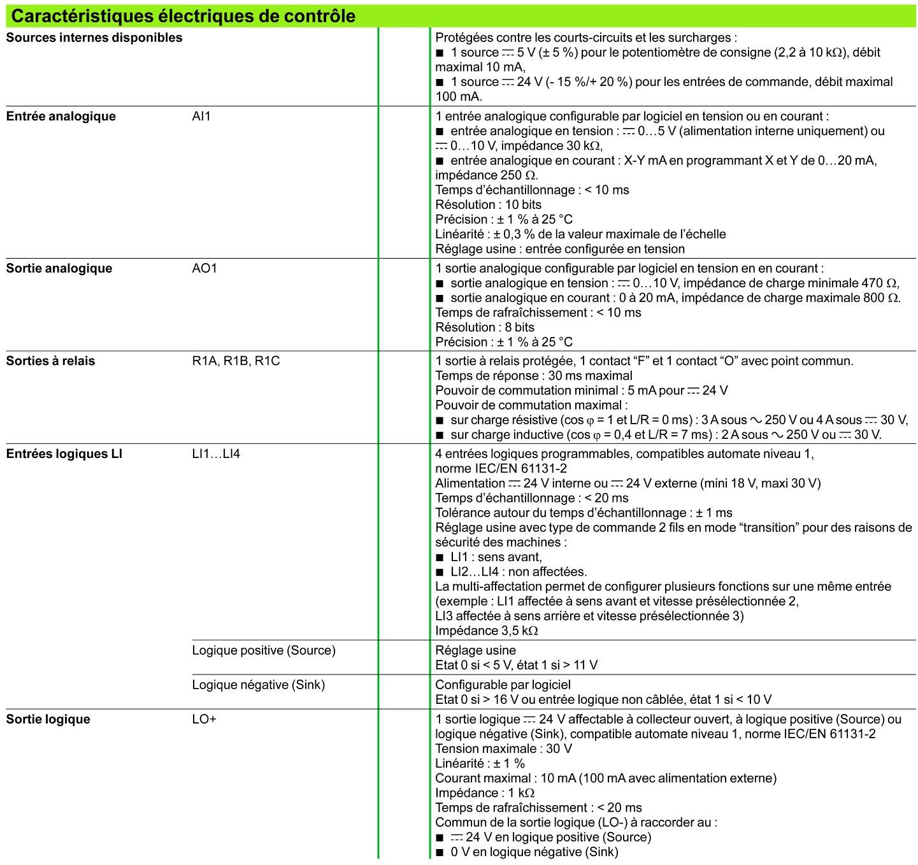

BTS Assistance Technique d’Ingénieur | Code : 17NC-ATVPM-1 | Session 2017 | SUJET
EPREUVE U42 DOSSIER TECHNIQUE | Durée : 3h | Coefficient : 3 | Page DT9/13

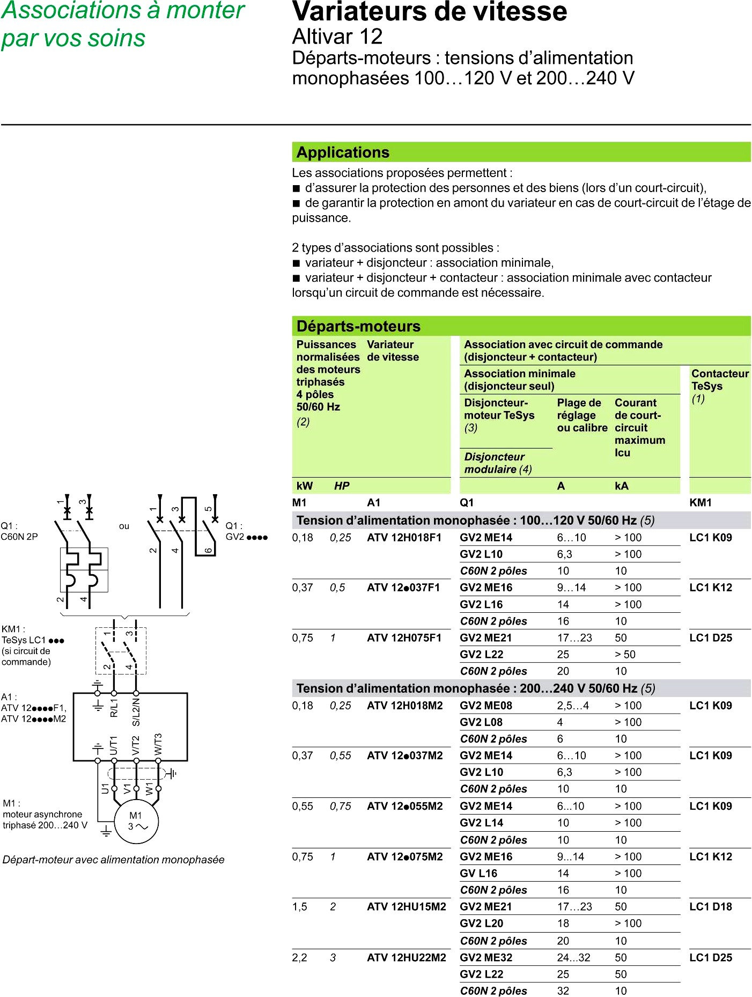

BTS Assistance Technique d’Ingénieur | Code : 17NC-ATVPM-1 | Session 2017 | SUJET
EPREUVE U42 DOSSIER TECHNIQUE | Durée : 3h | Coefficient : 3 | Page DT10/13

Plage de réglage de la consigne variateur

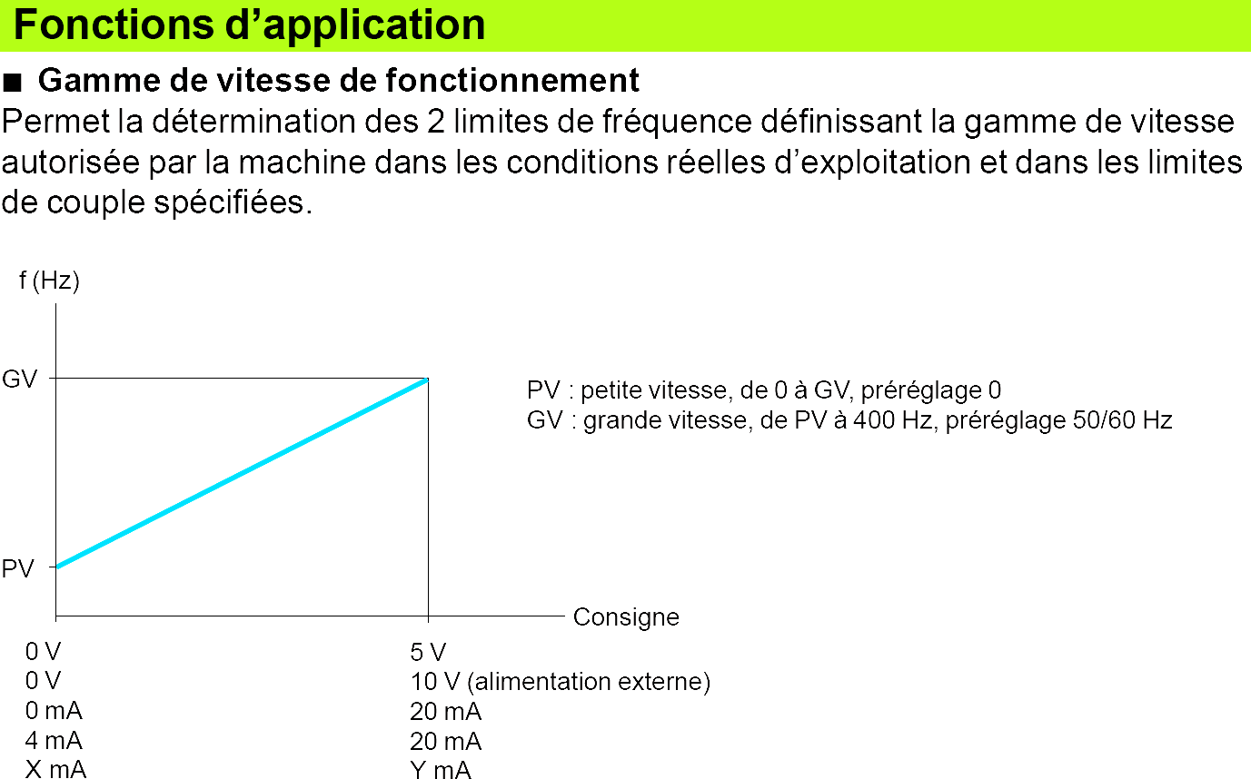

Caractéristiques des modules d’entrées/sorties à Relais Automate TSX Micro

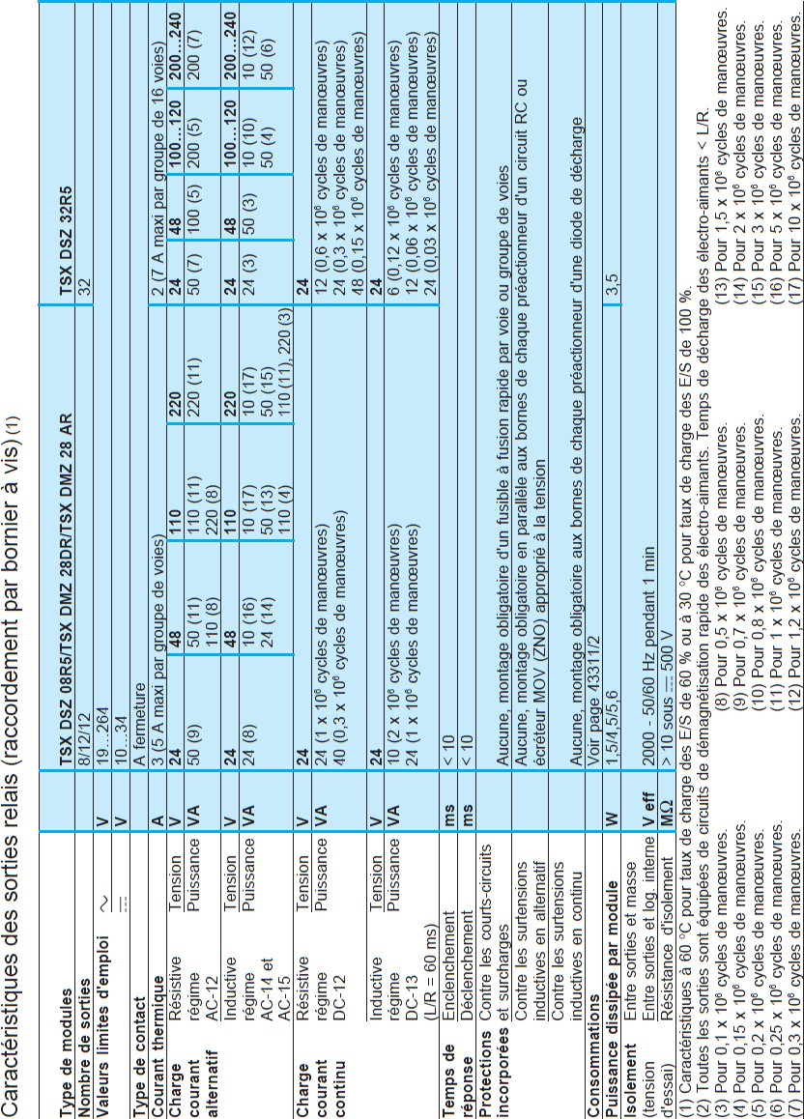

Caractéristiques des modules d’entrées/sorties Statiques Automate TSX Micro

